OŠ Spodnja Šiška
4. razred
Petek, 27. 3. 2020

UČNA URA | KAJ MORAM NAREDITI? | KJE BOM NAŠEL? | KAM BOM NAPISAL?
GUM  Reciklirani orkester | V torek, 24. 3. 2020, si dobil/a nalogo, da izdelaš recikliran inštrument. Ti je uspelo najti kaj odpadne embalaže? Danes nadaljuj z delom,  Če ti uspe že danes instrument izdelati, nanj zaigraj! Izmisli si kak poseben ritem, če pa je melodičen pa lahko tudi melodijo. Zraven lahko tudi zapoješ.  Posnetek igranja ali sliko inštrumenta lahko (če imaš možnost) pošlješ učiteljici. | Doma: odpadna embalaža (les, plastika, gumice, steklo, vrvice, karton, …)
SLJ  Kako se učimo, ponavljamo in utrjujejmo | Samostojno nadaljuj z reševanjem SDZ/2 na str, 70.  https://folio.rokus-klett.si/?credit=R5SLO4_2del&pages=70-71  Rešitve pogledaš tako, da označiš kljulico spodaj:  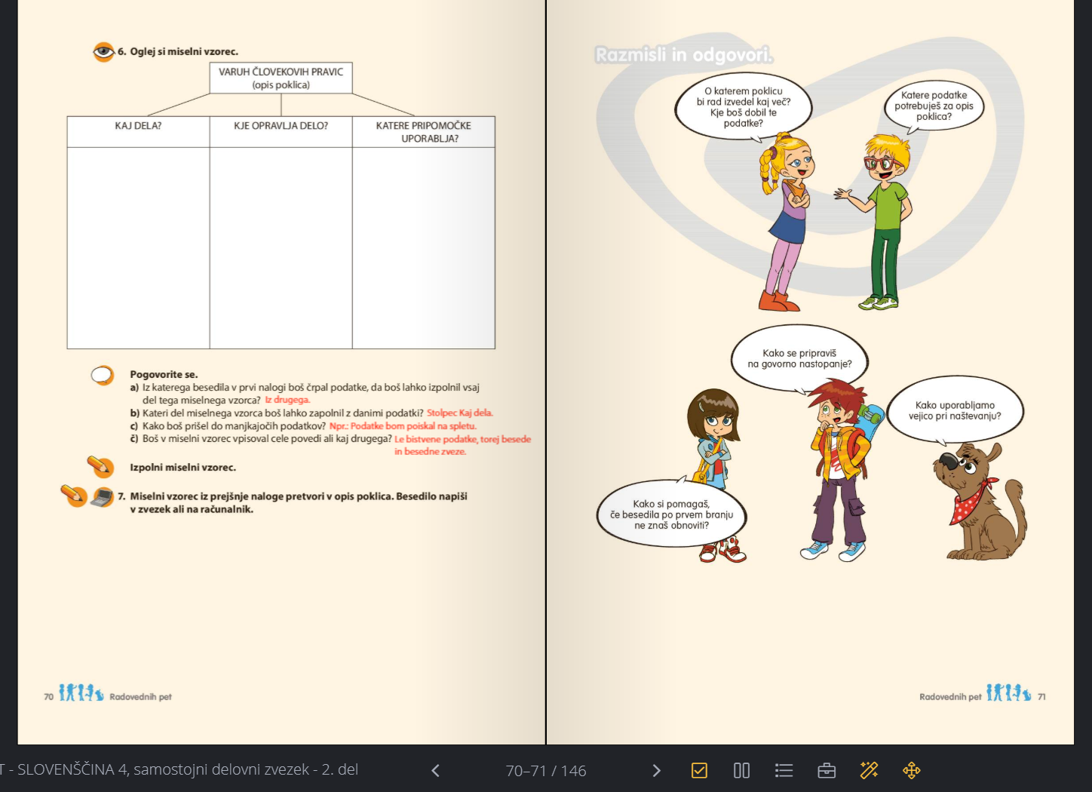  Če se ti kje zatika ali nisi prepričan, moraš snov prejšnjega poglavja ponoviti. | SDZ/2, str. 70.  https://folio.rokus-klett.si/?credit=R5SLO4_2del&pages=70-71 | SDZ/2, str. 70.
MAT  Utrjevanje | V Zbirki na str. 55 samostojno reši 1. nalogo.  https://folio.rokus-klett.si/?credit=zzv-r5-mat-4&pages=55&layout=single  Za tiste, ki želite več, pa lahko rešite še 2. nalogo.  V kolikor vam spletne strani ne odpre, prilagam rešitve: | Zbirki na str. 55, 1. naloga  Zbirka na str. 55, 2. naloga.
LUM | S poljubnim likovnim materialom in v poljubni tehniki naslikaj ali nariši v obliki STRIPA, kako poteka sedaj tvoj dan. Če ti strip ne leži, lahko samo narišeš ali naslikaš. Delaš lahko na risalni list, če ga imaš, ali na katero koli površino, kjer se da ustvarjati.  Če imaš možnost, izdelek slikaj in ga pošilji svoji učiteljici.  Primer:  